Meyer-Werft Papenburg

Vom 04. bis 06. Juli 2025 soll unsere diesjährige Ausfahrt zur Meyer-Werft nach Papenburg führen. Wir werden uns voraussichtlich am 04.07.2025 gegen 09.00 Uhr auf dem Edeka Parkplatz in Neuenkirchen treffen und dann in kleineren Gruppen nach Papenburg fahren. Wir werden Landstraßen fahren und unterwegs im Raum Cloppenburg zu Mittag essen. Im Laufe des Nachmittags werden wir in Papenburg ankommen und unsere Zimmer im Hotel Friedrich Freiherr von Schwarzenberg im Arkadenhaus Papenburg beziehen. Das Arkadenhaus liegt mitten in Papenburg, ein großer Parkplatz liegt hinter dem Haus. Das Hotel ist ein Vier-Sterne-Haus. Ein Doppelzimmer kostet inkl. Frühstück 130,00 € pro Nacht, ein Einzelzimmer inkl. Frühstück 98,50 €.

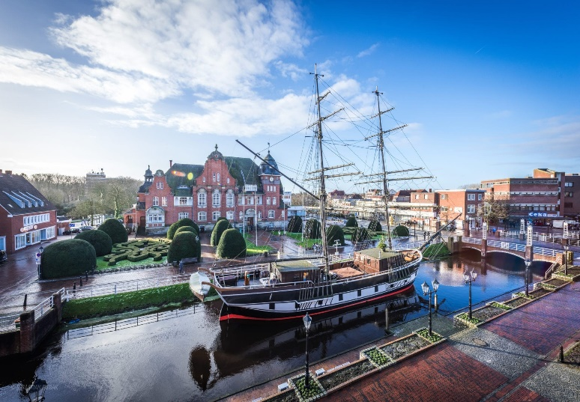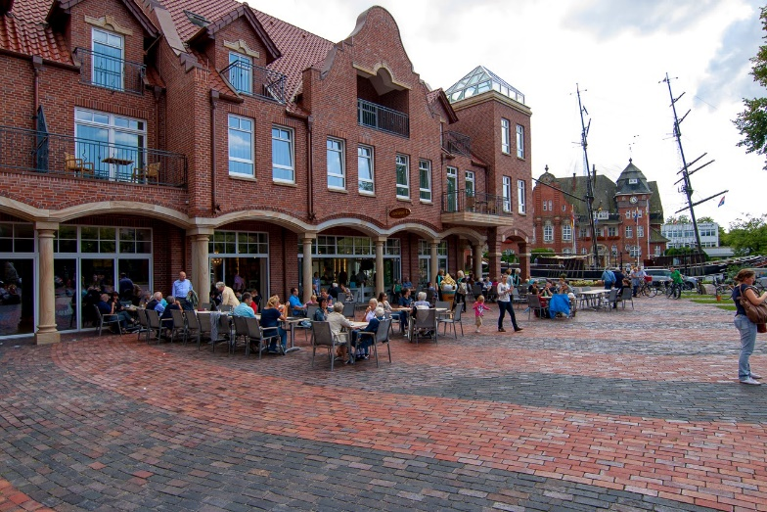

Abends werden wir gemeinsam im Gasthaus Kuhr essen, dieses liegt in der Nähe des Hotels und ist zu Fuß innerhalb von fünf Minuten zu erreichen.

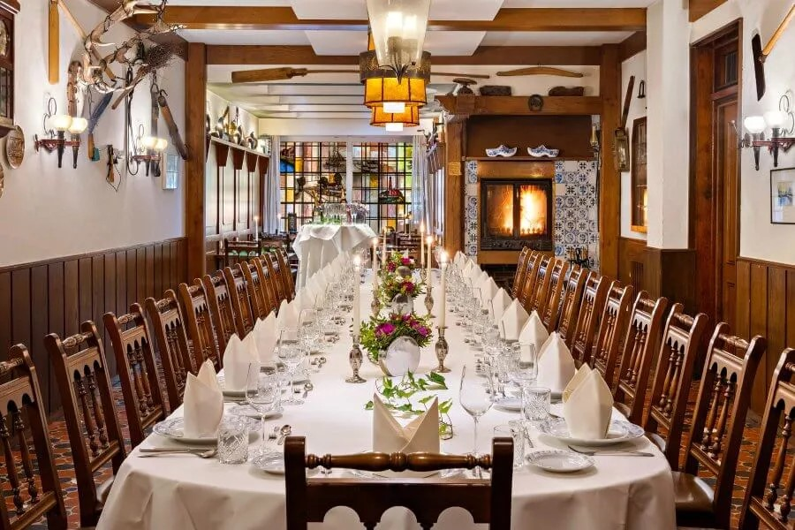

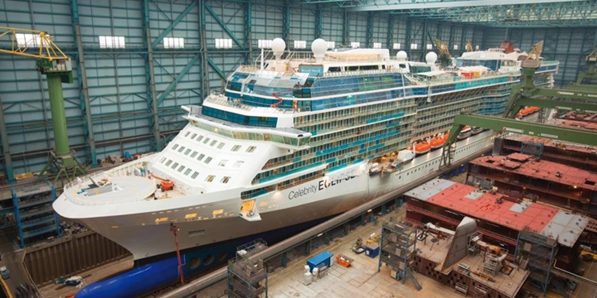

Am Samstag geht es dann nach dem Frühstück zur Meyer-Werft. Die Besichtigung dauert etwa 1,5 Stunden. Im Anschluss fahren wir zu der von Velen Anlage, einem Freilichtmuseum wo man erleben kann wie die Menschen früher diese unwirtliche Region urbar gemacht haben. Beenden werden wir die Besichtigung im Museumscafé bei leckerem Tee oder Kaffee, Kuchen gibt es da auch. Abends essen wir gemeinsam im Hotel.

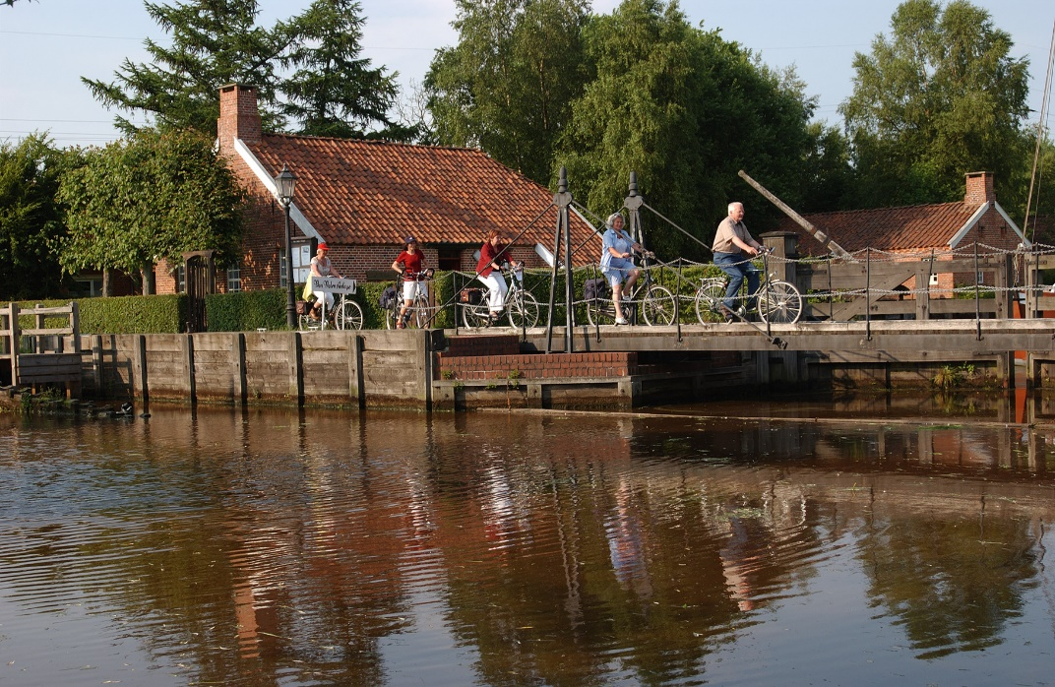

Sonntag fahren wir nach dem Frühstück gemeinsam zur Festung Bourtange in Holland.
Die Festung liegt schon in unsere Richtung so dass man von dort nach einem kleinen Imbiss mittags über die B401 Richtung Oldenburg nach Hause fahren kann. Wir werden wieder eine Umfrage in die WhatsApp Gruppe stellen, es wäre schön wenn ihr euch dann kurzfristig anmelden würdet da die Teilnehmerzahlen frühzeitig gebucht werden müssen. Es kann sich das eine oder andere noch ändern, das Hotel haben Astrid und ich letzte Woche getestet und für gut befunden.

